Escola Politécnica da USP
Departamento de Engenharia de Computação e Sistemas Digitais

PCS2011 Laboratório Digital I
Turma 1 – Prof. Edson Midorikawa

Experiência 7
Transmissão Serial
Assíncrona

Felipe Hamamoto Toyoda

Mi Che Li Lee

Bancada: A-03

Data: 27/02/2013

Objetivos
A experiência visa implementar um circuito de comunicação serial assíncrona usando o padrão RS-232C, em outras palavras, desenvolve-se um circuito digital para a transmissão de dados para um terminal serial, usando a placa de desenvolvimento FPGA da Altera.

projeto

especificação do projeto
O projeto da parte experimental consiste em projetar, implementar e documentar um circuito digital que faça uma transmissão serial assíncrona para um terminal, fazendo com que um dado caractere em código ASCII, colocado em 7 chaves de dados seja apresentado no terminal, ao pressionar-se um botão de partida.
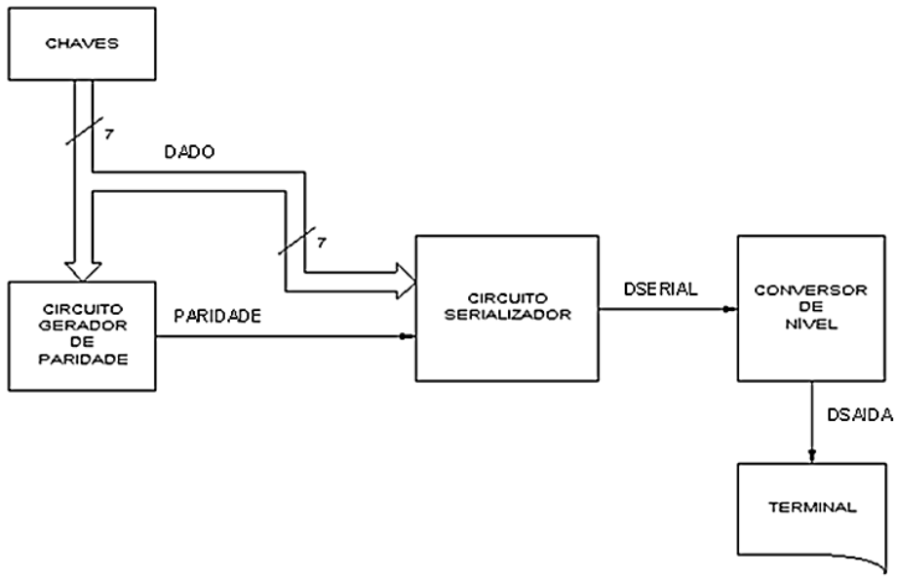
Figura 1 - Diagrama de blocos do circuito de transmissão de Dados

implementação

Atividades experimentais

Resumo das atividades executadas

conclusões

Apêndices

